Μητροπόλεως 26-28, (8^{ος} όροφος )
Αθήνα 105 63
Τηλέφωνο: 210 3315621
Φαξ: 210 3315623 – 4
Email: info@grefis.gr
ΔΙΑΚΟΠΕΣ ΣΤΗ ΒΑΡΚΕΛΩΝΗ 7ημ.
Mόνο 495€!
Περιλαμβάνει φόρους αεροδρομίων!
ΚΑΛΟΚΑΙΡΙ 2021

Αναχωρήσεις : 10, 17, 24, 31 Ιουλίου ’21
02, 07, 09, 14, 16, 21, 23 Αυγούστου ’21

-Αεροπορικά εισιτήρια με πρωινή αναχώρηση και βραδινή επιστροφή για ένα γεμάτο 7ήμερο διακοπών στην υπέροχη Καταλανική πρωτεύουσα!
-Διαμονή 6 διανυκτερεύσεων σε επιλεγμένα κεντρικά ξενοδοχεία 4* και συγκεκριμένα στην ωραιότερη περιοχή της πόλης,
την “Barrio Gotico”!

Κεντρικά ξενοδοχεία 4* (Hotel Medinaceli ή Gotico ή Colonial της αλυσίδας ξενοδοχείων Gargallo στη Βαρκελώνη ανάλογα με τη διαθεσιμότητα)
10/7 & 17/7 24,31/7 & 2,7,9,14,16,21,23/8
Τιμή κατ’ άτομο σε δίκλινο 495 € 570€
Τιμή σε μονόκλινο 675 € 750€
Παιδικό (μέχρι 12 ετών) 375 € 450€

Κεντρικό ξενοδοχείο 4*sup (Hotel Exe Crystal Palace)
10/7 & 17/7 24,31/7 & 2,7,9,14,16,21,23/8
Τιμή κατ’ άτομο σε δίκλινο 545 € 620€
Τιμή σε μονόκλινο 725 € 800€
Παιδικό (μέχρι 12 ετών) 425 € 500€

Περιλαμβάνονται:
- Αεροπορικά εισιτήρια οικονομικής θέσης Αθήνα - Βαρκελώνη –Αθήνα με απευθείας πτήσεις της Vueling .
- 6 διανυκτερεύσεις / Διαμονή στα επιλεγμένα κεντρικά ξενοδοχεία 4* (Hotel Medinaceli ή Gotico ή Colonial ή της αλυσίδας ξενοδοχείων Gargallo στη Βαρκελώνη ανάλογα με τη διαθεσιμότητα) ή Exe Crystal Palace Hotel 4* sup.
- Πρωινό μπουφέ καθημερινά.
- Φ.Π.Α.
- Ασφάλεια αστικής/επαγγελματικής ευθύνης.
- Μια χειραποσκευή μέχρι 8 κιλά
- Μια βαλίτσα μέχρι 23 κιλά
- Φόροι αεροδρομίων και επίναυλοι καυσίμων .

Πτήσεις Vueling

Αναχώρηση : Αθήνα – Βαρκελώνη 11.05 13.15

Επιστροφή : Βαρκελώνη – Αθήνα 17.20 21.15

*Για την αναχώρηση στις 10/7, η πτήση Αθήνα-Βαρκελώνη θα πραγματοποιηθεί ως εξής: 11.55-14.05

1)Hotel Medinaceli Gargallo 4* 2) Hotel Gotico Gargallo 4*

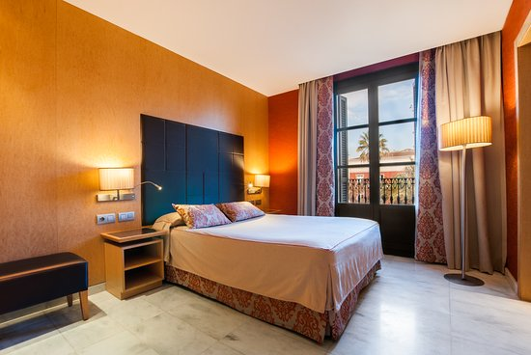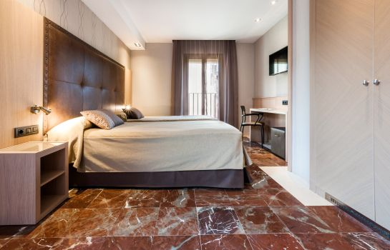

3) Hotel Colonial Gargallo 4*

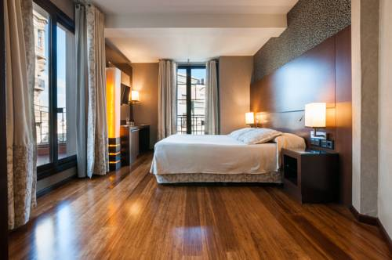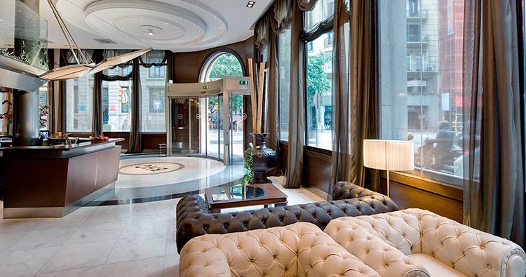

Τα highlights της πόλης!
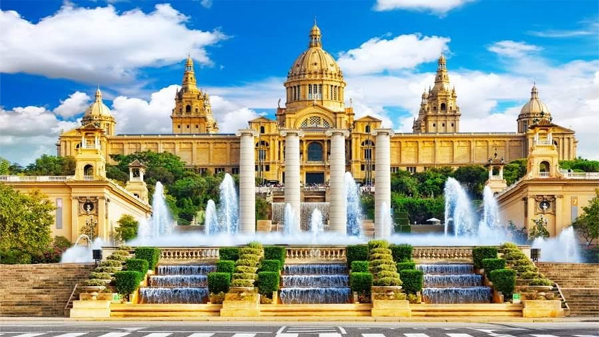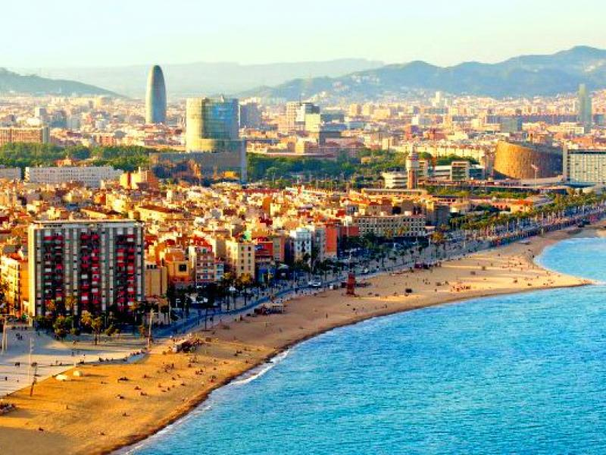
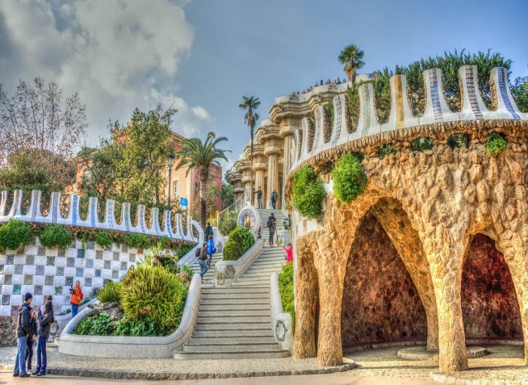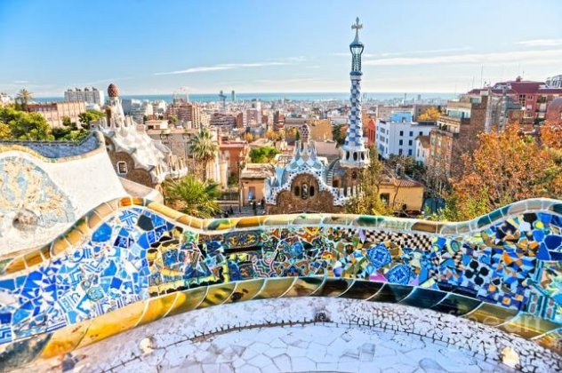

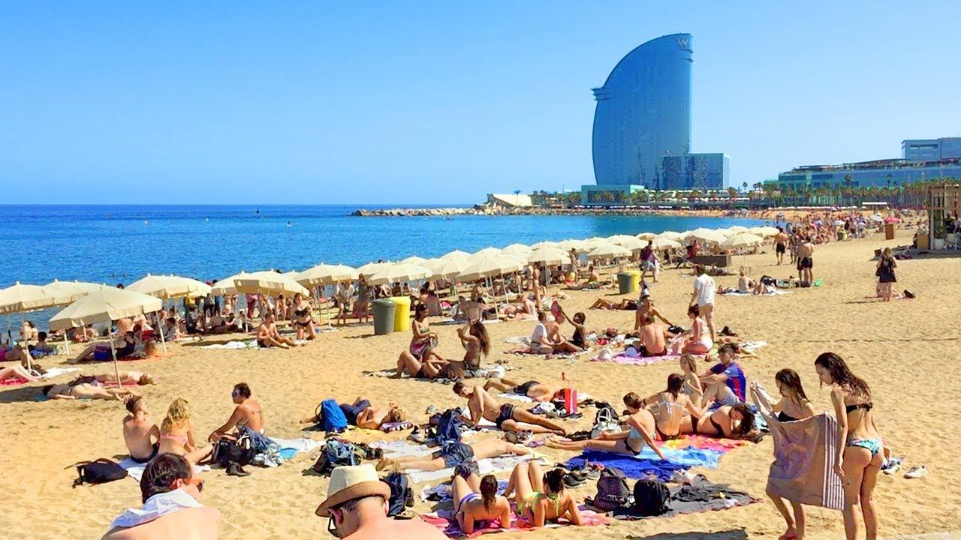

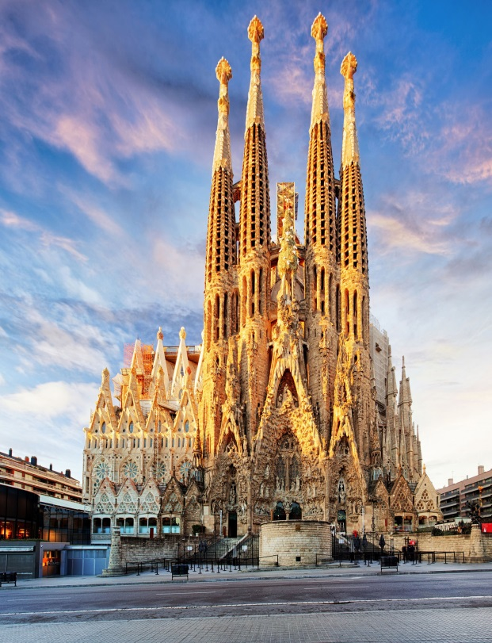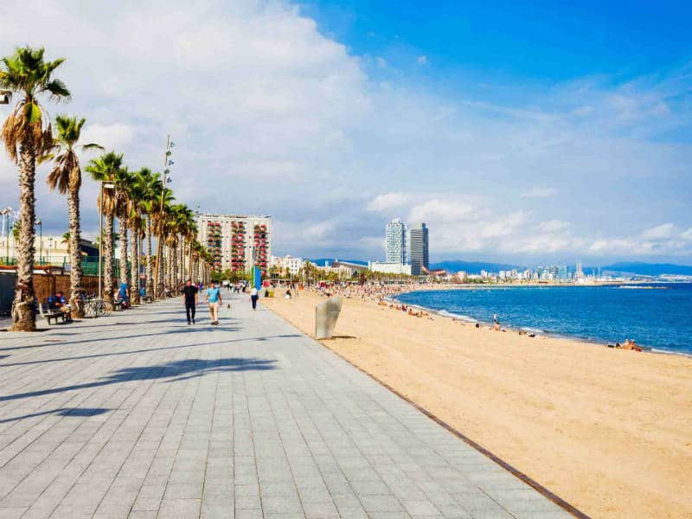

Χαρείτε τις μέρες σας στην πανέμορφη Βαρκελώνη!

1.Να κατηφορίσετε τη Rambla από την Placa de Catalunya ως την θάλασσα.
Η «ραχοκοκαλιά» της Βαρκελώνης είναι το σημείο μηδέν για τις πρώτες σας αναγνωριστικές βόλτες στην πόλη. Και για την ακρίβεια, δεν είναι «η Rambla» αλλά «οι Ramblas»: Μια σειρά συνεχόμενοι πεζόδρομοι που διατρέχουν το κέντρο, περνώντας πλάι στη γοτθική συνοικία, και ανάμεσα σε πλανόδιους μουσικούς και θέατρα του δρόμου, πριν καταλήξουν σε ένα από τα ομορφότερα σημεία της πόλης, το Port Vell και τα νερά της Μεσογείου.
2.Να χαθείτε στα σοκάκια του Barrio Gotico
Αν μας επιτρέπετε λίγο υποκειμενισμό, θα πούμε ανερυθρίαστα ότι κατά την ταπεινή μας γνώμη αυτή είναι η ωραιότερη συνοικία της Βαρκελώνης και η περιοχή που βρίσκονται τα ξενοδοχεία μας. Τα λαβυρινθώδη σοκάκια της περνάνε κάτω από καμάρες, ανάμεσα σε γοτθικές εκκλησίες και μεσαιωνικά κτίρια, πριν καταλήξουν σε ένα ακόμα hip μπαράκι ή άλλη μία μισοφωτισμένη πλατεΐτσα βγαλμένη από φιλμ νουάρ.
3.Να κάνετε τουλάχιστον έναν μαραθώνιο tapas στη Barceloneta
Πιάνετε τραπεζάκι με θέα –και άρωμα– θάλασσα και δοκιμάζετε όσα περισσότερα πιατάκια φορτωμένα με θαλασσινά και μη μεζεδάκια αντέχετε. Εννοείται πως συνοδεύετε με παγωμένες μπύρες ή δροσερά αρωματικά κρασιά.
4.Να θαυμάσετε τις δημιουργίες του Gaudi
Ο καταλανός αρχιτέκτονας τα έργα του οποίου μοιάζουν βγαλμένα από την παιδική φαντασία, γεμάτα χρώμα και καμπυλωτές γραμμές, άφησε εμφανές το στίγμα του σε κάθε γωνιά της πόλης. Το χρωματιστό Πάρκο Guell, η αιωνίως ημιτελής αλλά υπέροχη Sagrada Familia, το κυματιστό Casa Batlo, τα φανάρια της Placa Reial και η αλλόκοσμη La Pedrera, αλλιώς γνωστή και ως Casa Mila, είναι μερικά μόνο από τα “SOS” για να ξεκινήσετε.
5.Να επισκεφθείτε ένα από τα καλύτερα Μουσεία Μοντέρνας Τέχνης της Ευρώπης
Ακόμη και αν δεν είστε λάτρεις της μοντέρνας τέχνης, το περίφημο MACBA είναι αξιοθέατο από μόνο του: Ξεκινά από ένα γοτθικό παρεκκλήσι και συνεχίζει σε ένα μοντέρνο κτίριο, κατάλευκο απ’ άκρη σε άκρη. Μόνιμες και περιοδικές εκθέσεις στις αίθουσές του πυροδοτούν τις γνωστές συζητήσεις περί του τι είναι, τελικά, τέχνη και τι όχι. Αν ο μοντερνισμός σας πέσει υπερβολικά… μοντέρνος, μπορείτε πάντα να στραφείτε στα έργα των, εχμ, κλασικών μοντερνιστών, στο Μουσείο Πικάσο και το Ίδρυμα Χουάν Μιρό.
6.Να βολτάρετε στην arty γειτονιά του Eixample
Εκατό συνολικά οικοδομικά τετράγωνα γύρω από το Passeig de Gracia, μια κεντρική λεωφόρο της πόλης, συναποτελούν την αγαπημένη γειτονιά της αστικής τάξης του 19ου αιώνα. Σήμερα, το Eixample φιλοξενεί στους δρόμους του μερικά από τα καλύτερα δείγματα αρχιτεκτονικής της πόλης (όπως τα προαναφερθέντα Casa Batlo, La Pedrera και Sagrada Familia) αλλά και ενδιαφέρουσες γκαλερί, όμορφα café Και gay friendly στέκια.
7. Να στρωθείτε για πικνίκ στο Montjuic και χαθείτε στα σοκάκια του Pueblo Espanol (Ισπανικό χωριό)
Ο καταπράσινος λόφος της πόλης, στον οποίο ανεβαίνετε με τελεφερίκ –ή με τα πόδια, αν αντέχετε την ανηφόρα– είναι η αγαπημένη έξοδος κατοίκων και επισκεπτών της πόλης τα ηλιόλουστα Σαββατοκύριακα. Ακολουθήστε το παράδειγμα των ντόπιων, και ελάτε με τα καλαθάκια σας φορτωμένα κρασί και σνακ. Μετά το υπαίθριο τσιμπούσι, μην παραλείψετε να βολτάρετε στο Pueblo Espanol, το πανέμορφο «Ισπανικό Χωριό»: ένα θεματικό πάρκο στον λόφο του Montjuic, που απεικονίζει ολόκληρη την Ισπανία σε μικρογραφία –με κτίρια σε φυσικό μέγεθος, κτισμένα σύμφωνα με τις επιταγές της τοπικής αρχιτεκτονικής κάθε ισπανικής περιοχής.

